A.C.L.I.  ASSOCIAZIONI CRISTIANE LAVORATORI ITALIANI | 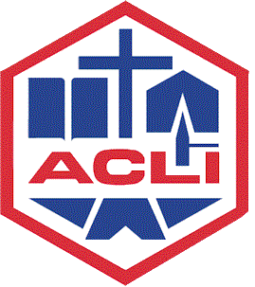

PRESIDENZA PROVINCIALE – Piazza La Lizza, 2 – 53100 Siena – Tel. 0577 281232 –
Presidente Provinciale Francesco Rossi- 347 7052268- francesco.rossi@acli.it

COMUNICATO STAMPA

Partecipazione e democrazia economica,
dal sociale proposte per uscire dalla “crisi non solo economica”

Giovedì 18 settembre,
presso la sala attico della Camera di Commercio di Siena
ore 15

Giovedì 18 settembre 2008, Camera di Commercio di Siena, ore 15,00.
Le Acli di Siena dopo aver affrontato durante il XXIII° Congresso Provinciale di Siena il tema della democrazia partecipativa presentano un incontro pubblico dedicato alle nuove tematiche del mondo del lavoro. Interverranno al convegno: Dott. Vittorio Galgani, Presidente della Camera di Commercio di Siena; Francesco Rossi, Presidente Provinciale della Acli di Siena; On. Pierpaolo Baretta; Dott. Gabriello Mancini, Presidente della Fondazione Monte dei Paschi di Siena; Alessandro conforti, Sindacalista Cisl e Andrea Olivero, Presidente Nazionale Acli. Nel corso del dibattito, verranno trattate le nuove proposte per il mondo del lavoro, con l’intento di arrivare ad una soluzione di superamento della crisi economica e valoriale che riguarda i lavoratori italiani.
Il Presidente Provinciale Acli di Siena Francesco Rossi sottolinea:< che la democrazia economica significa per noi diffusione dei benefici del mercato e della cultura d’impresa alla platea più ampia possibile> e chiede al ceto dirigente del nostro Paese di condividere una visione dove il cittadino è insieme consumatore, risparmiatore,, imprenditore di se stesso o anche degli altri, dove è al tempo stesso parte passiva e attiva dei processi politici, economici, sociali che caratterizzano il suo tempo.
Trasformare l’esclusione in inclusione, la marginalità in partecipazione, è l’obiettivo delle Acli senesi.

